*Le petit sapin tout tordu*, Michael Cutting et Ron Broda, Scholastic, 1991

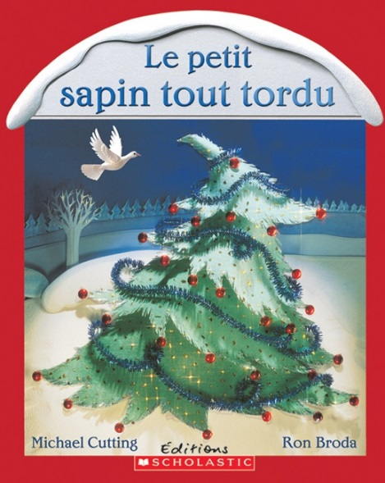

**Résumé**

Un petit sapin rêve de devenir un sapin de Noël. Accueillant une colombe blessée qui doit pondre ses œufs, le petit sapin pousse croche pour protéger les oiseaux. Il n’est plus assez beau pour servir de sapin de Noël et n’est pas coupé. Un homme vient le déterrer et le replante parmi plusieurs autres arbres. Il sera décoré pour Noël années après années. Le petit sapin est heureux.

**Dispositif**

Lecture plaisir

* Le vocabulaire autour de l’arbre : pépinière, écorce, aiguilles, tronc, branches, racines, bosquet et feuilles.
* En éthique et culture religieuse : prétexte pour parler de la naissance de Jésus (religion catholique). À la page 10, on nomme que Noël est le moment de la naissance de jésus. À la page 26, un chant parle de Jésus.
* Pour les ateliers d’écriture : texte pour décrire au lieu de dire. P.22, *« ses branches se garnissent d’une délicate dentelle immaculée ».*
* On peut profiter de cette histoire pour parler avec les élèves du bonheur et de la satisfaction qu’une bonne action peut nous procurer.
* En arts plastiques : parler de la technique d’illustration utilisée. C’est du papier découpé, façonné et peint à l’aquarelle.